DB-XS01 传感器综合实验箱

一、产品简介
DB-XS01传感器综合实验箱是在本公司多年生产传感技术教学实验仪器的基础上，根据各院校实验室的实际情况，为适应不同类别、不同层次的专业需要，最新主推的手提式传感器实验仪。
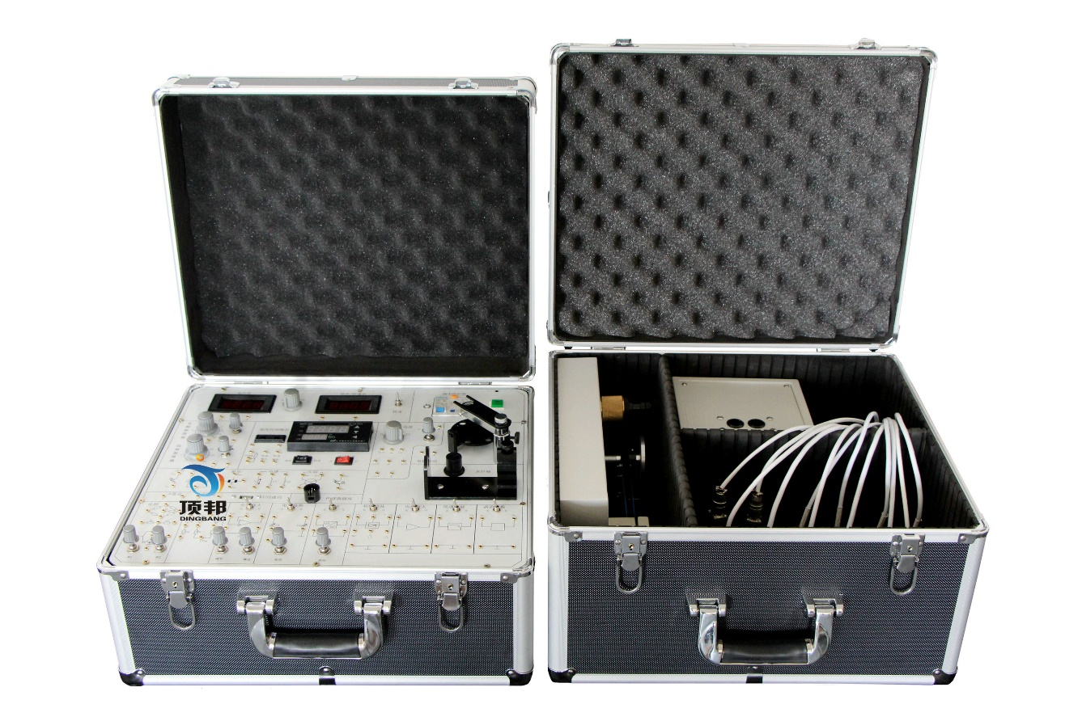
DB-XS01传感器综合实验箱主要用于各大、中专院校开设的“传感器原理”“自动检测技术”“非电量电测技术”“工业自动化仪表与控制”“机械量电测”等课程的实验教学。
DB-XS01传感器综合实验箱采用的传感器大部分是工业结构，便于学生加强对书本知识的理解，并在实验过程中，通过信号的拾取，转换，分析，培养学生作为一个科技工作者具有的基本操作技能与动手能力。
二、产 品 组 成
一、实验箱组成
DB-XS01传感器综合实验箱主要由试验部分、三源板部分、处理（模块）电路部分和数据采集通讯部分组成。
1、主板部分
提供高稳定的±15V、＋5V、±4V、＋1.2V~＋24V可调八种直流稳压电源；面板上还装有电压、频率显示表。 音频信号源（音频振荡器）1KHz~10KHz（可调）；低频信号源1Hz~30Hz(可调)；高精度温度调节仪表（控制温精度±0.5℃）；RS232计算机串行接口。
2、信号源
- 加热源＜150℃（可调）；、
- 振动源 1 Hz~30Hz；
- 转动源 0~2400r/min
3、传感器：详见产品技术指标
4、数据采集卡及处理软件：可以利用该装置进行基于计算机的温度/转速闭环控制系统设计、智能仪表温度控制系统的设计与实训、虚拟仪器LABVIEW转速测量实训、虚拟仪器LABVIEW转速表设计实训、
数据采集、接口部分采用USB接口，方便用户的实际使用。该采集器既能满足完全的实验要求，取代现有的仪表显示读数，也可作为科研人员直接的科研开发使用。具体技术指标如下：
1、3通道16位输入，最大钳位±20v，必须实现，为了防止烧坏通道。最小分辨率1mv，连续最大采样频率100khz，曲线必须光滑。
2、所有传感器实验采样和控制软件必须用labview采集和控制。软件采集设置可分单步采样、定时采样、双向采样、与动态采样。在单步采样时可以以最小二乘法与端点法分析其最大非线性误差或最大迟滞误差，在动态实验时可以分析其输入波形的频率、振幅或转速。支持打印功能，能把实验结果在实验结束后即可打印出来。采集卡硬件具有程控放大功能，在测量小电压时能有很高精度。分辨率为1mv。学生可以自己编程和调试。
5、实验箱：专用实验箱。
三、产品特点

1、主要实验
建成后，可以完成“自动检测技术”、“非电量电测技术”、“传感器与测控技术”、“过程控制系统”、虚拟仪器技术、Matlab仿真系统以及“计算机控制技术”等课程的教学实验及实训，如各类传感器检测实验、自动化闭环控制实验、自动控制的MATLAB仿真实验、基于虚拟仪器Labview的数据采集及温度、转速等对象的闭环控制实验等。
2、实验平台
该实验室还可以尤其是为学生进行综合设计和创新设计提供条件，同时为教师和学生提供研究的平台和条件及环境。比如，可以利用该装置进行基于计算机的温度/转速闭环控制系统设计、智能仪表温度控制系统的设计与实训、虚拟仪器LABVIEW转速测量实训、虚拟仪器LABVIEW转速表设计实训、等。这些实训均包含了对“传感器与测控技术”、 “检测仪表与自动化”、 “计算机控制技术”、 “过程控制系统”、“物联网技术”等专业课程的综合设计，既能考察学生的综合动手能力，还贴近工程实际。
3、面向专业
该实验室可以面向全校电类、近电类专业进行专业实验教学和创新实践教学，同时也面向并支持其他如机械、计算机等相关工科专业的实验和实践教学，满足学校教学需要，提高设备利用率，成为我校自动化与信息技术人才培养与科技创新的平台。
总之，通过这个实验平台，力争实现四个功能：
（1）验证功能，通过实验理解、验证和巩固理论教学的内容，以获得和巩固知识。
（2）方法、技能训练功能，通过实验得到实验技能的基本训练，培养学生的实验方法、技术和动手能力。
（3）专业综合应用能力培养功能，通过来源于工程实际的问题，设计解决方案、付诸实践、分析解决方案效果，培养学生在工程背景下专业知识综合运用的能力。
（4）探索研究功能，通过独立选题、设计、观察、记录、数据处理、归纳分析，探索新的发现，以获得研究成果，同时得到科研能力的训练
四、产品技术指标
序号 | 传感器名称 | 实 验 电 路 | 量 程 | 线性
1 | 电阻应变式传感器 | 电阻应变式实验电路 | 0－1kg（1000g | ±0.5%
2 | 扩散硅压力传感器 | 压力传感器实验电路 | 4-20kpa极限压力100kpa | ±1%
3 | 差动变压器 | 差动变压器实验电路 | 量程≥5mm | ±2%
4 | 电容式传感器 | 电容式传感器实验电路 | 量程≥5mm | ±3%
5 | 集成霍尔式位移传感器 | 霍尔式传感器实验电路 | 量程≥3mm | ±3%
6 | 霍尔式转速传感器 |  | 2400转／分 | ±0.5%
7 | 磁电式传感器 |  | 线圈和永久磁钢构成，灵敏度0.5v/m/s | ±0.1%
8 | 压电式传感器 | 压电式传感器实验电路 | 谐振频率>10kHz
9 | 电涡流位移传感器 | 电涡流位移实验电路 | 量程≥3mm | ±2%
10 | Y光纤位移传感器 | 光纤位移实验电路 | 1mm | ±5%
11 | 光电转速传感器 |  | 2400转／分 | ±0.5%
12 | LM35集成温度传感器 | 温度传感器实验电路 | -55℃～150℃ | ±3 %
13 | Pt100铂电阻 |  | -20℃～85℃ | ±3%
14 | Cu50铜电阻 |  | -50℃～100℃ | ±3%
15 | K型热电偶 |  | -50℃～180℃ | ±2%
16 | E型热电偶 |  | -100℃～110℃ | ±2%
17 | PN结温度传感器 |  | -100℃～150℃ | ±2%
18 | 气敏传感器 |  | 50-2000PPm
19 | 湿敏传感器 |  | 10－95%RH

五、实验内容
1．金属箔式应变片单臂电桥性能实验
2．金属箔式应变片半桥性能实验
3．金属箔式应变片全桥性能实验
4．金属箔式应变片单臂、半桥、全桥性能比较实验
5．金属箔式应变片温度影响实验
6．直流全桥的应用——电子秤实验
7．交流全桥的应用——振动测量实验
8．扩散硅压阻压力传感器的压力测量实验
9．差动变压器的性能实验
10．激励频率对差动变压器特性的影响实验
11．差动变压器零点残余电压补偿实验
12．差动变压器的应用――振动测量实验
13．电容式传感器的位移特性实验
14．电容传感器动态特性实验
15．直流激励时霍尔式传感器的位移特性实验
16．交流激励时霍尔式传感器的位移特性实验
17．霍尔测速实验
18．磁电式转速传感器的测速实验
19．用磁电式原理测量地震*
20．压电式传感器测振动实验
21．电涡流传感器的位移特性实验
22．被测体材质对电涡流传感器的特性影响实验
23．被测体面积大小对电涡流式传感器的特性影响实验
24．电涡流传感器测量振动实验
25．电涡流传感器测转速实验*
26．光纤传感器的位移特性实验
27．光纤传感器测量振动实验
28．光电转速传感器的转速测量实验
29．利用光电传感器测转速的其它方案*
30． 集成温度传感器的温度特性实验
31． 铂电阻温度特性实验
32． K型热电偶测温实验
33． E型热电偶测温实验
34． 对酒精敏感的气敏传感器的原理实验
35. 湿度传感器的实验
综合性实验 ：提供labview连接数据库和提供组态连接数据驱动
54. 数据单步采集实验
55. 数据动态采集实验
56、3D传感器仿真系统 (一)
本系统采用全3D虚拟仿真技术，界面生动美观、易学易用，以此提高老师教学和学生学习的趣味性，加深学生对知识的理解和运用。本系统包括产品说明、零件展示、装配演示、应用展示四个方面：3D模型展示：可以自由旋转、缩放、观察模型器件的各个细节。
(1).超声波传感器(2).传感器简介传感器组成结构(3).传感器工作原理传(4).感器实验案例(5).热释电传感器应变片传感器(6).气敏传感器(7).差动传感器(8).电涡流传感器(9).热电偶传感器(10).PT100传感器.
1、产品说明：从理论上简单介绍传感器的原理。
2、零件展示：3D模型展示，可以自由旋转、缩放、观察模型器件的各个细节；单独展示传感器的各个组成元件，观察零件的结构、材质以及材质类型。
3、装配演示：以三维仿真的形式展示传感器的装配过程，让学生直观了解传感器的组成结构和装 配方法。
4、原理展示：通过几组具体应用实例来展示传感器的基本原理，以此加深学生对传感器的了解。
传感器仿真实验软件(二)
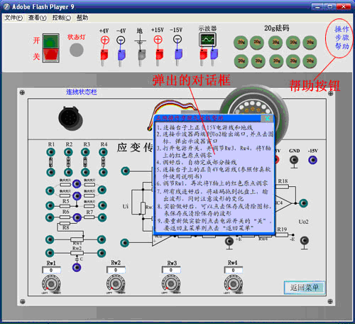
直流全桥的应用实验仿真

利用虚拟连接导线、信号源、示波器、旋钮、智能调节仪等控件按照提示的实验步骤进行操作，仿真每个实验。在模拟实验的过程中，可以调节幅值/频率旋钮、测微头旋钮、温度/压力表按钮等来改变输出波形、或者是调节智能调节仪上的控件来改变设定值。实验过程的输出波形可在示波器上显示并保存。支持电源复位（所有的控件、按钮恢复初始状态）。软件能够仿真 34 个传感器实验

